


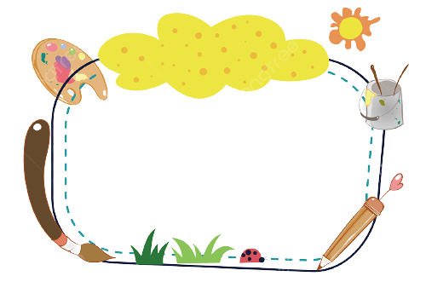

Kiến thức tuần 1
Ôn tập các số đến 100 000
Ôn tập các phép cộng, trừ trong phạm vi 100 000

Họ và tên: ………………………………
Lớp : ………………
Bài tập cuối tuần
Lớp 4 – Tuần 1


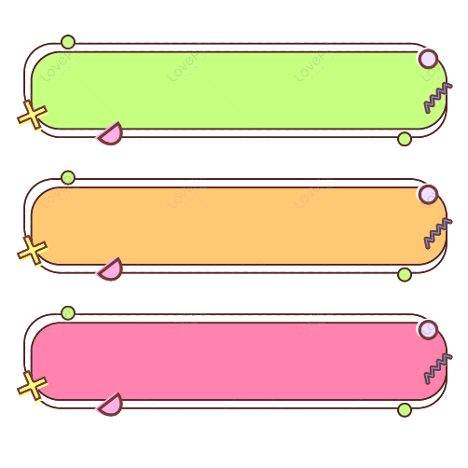
PHẦN TRẮC NGHIỆM
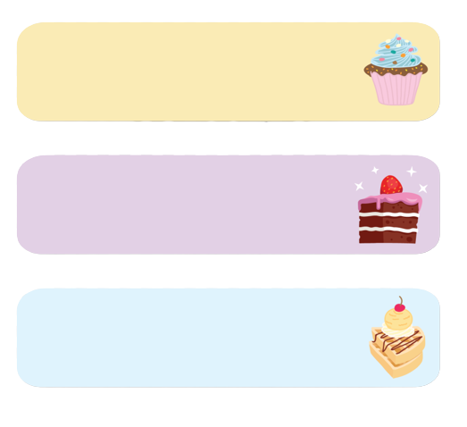
Khoanh vào chữ cái đặt trước câu trả lời đúng:

Câu 1. Số gồm 8 chục nghìn 4 nghìn 7 đơn vị được viết là:
- 847 | - 8 407 | C. 8 470 | D. 84 007
Câu 2. Điền Đ hay S vào ô trống:
a. 100 000 < 99 999 b. 20 730 = 20 703
c. 89 546 < 89 564 d. 48 747 < 100 000
Câu 3. Số lớn nhất trong các số 24 924 ; 24 298 ; 24 938 ; 24 049 là :
- 24 924 | - 24 298 | C. 24 938 | D. 24 049

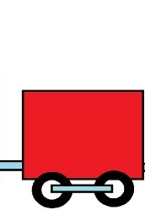
Câu 4.
10 000
20 000
?
40 000

Số thích hợp điền vào dấu ? là số:
- 21 000 | - 30 000 | C. 30 000 | D. 35 000
Câu 5. – 1 105 = 2 406. Số cần điền vào ô trống là:
- 1 301 | - 1 310 | C. 3 511 | D. 5 311
- 12 345 | - 7 655 | C. 7 645 | D. 6 755
Câu 6. Trong một phép tính trừ, số bị trừ là số nhỏ nhất có năm chữ số, hiệu là 2 345 . Vậy số trừ là:
Câu 7. Trong một phép cộng có tổng bằng 11 456, nếu thêm vào mỗi số hạng 5 đơn vị thì tổng mới là:
- 11 466 | - 11 556 | C. 11 461 | D. 11 446
Câu 8. Số liền trước của số bé nhất có năm chữ số giống nhau là:
- 10 001 | - 11 110 | C. 11 111 | D. 11 112

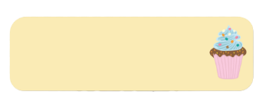
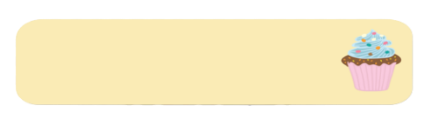




Bài 1
PHẦN TỰ LUẬN
Nối phép tính với kết quả tương ứng.




63 902 – 1 085
49 060 + 18 397
26 902 – 3 028
13 402 + 38 955



23 874
62 817
67 457
52 357

Bài 2
Tính nhẩm.

a. 2 000 + 9 000 = ……………… b. 13 000 + 7 000 – 2 000 = ……………..
17 000 + 3 000 = ……………… 90 000 + 14 000 – 6 000 = ……………..
23 000 + 56 000 = ……………… 100 000 - 43 000 – 10 000 = ……………..

Bài 3
Giải bài toán sau:
Một vườn ươm vừa bán được 4 500 cây keo giống. Số cây bạch đàn giống bán được nhiều hơn số cây keo giống 1 200 cây. Hỏi vườn ươm ấy bán được tổng cộng bao nhiêu cây giống?

Bài giải
………………………………………………………………………………………………..
………………………………………………………………………………………………..
………………………………………………………………………………………………..
………………………………………………………………………………………………..
………………………………………………………………………………………………..
………………………………………………………………………………………………..………………………………………………………………………………………………..

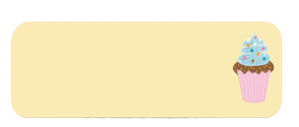
………………………………………………………………………………………………..
………………………………………………………………………………………………..
………………………………………………………………………………………………..
………………………………………………………………………………………………..
………………………………………………………..

Tìm tổng của số lớn nhất và số bé nhất có 5 chữ số khác nhau được tạo thành từ các
chữ số 1, 0, 7, 2, 6.

Đố bạn?
Bài 3

